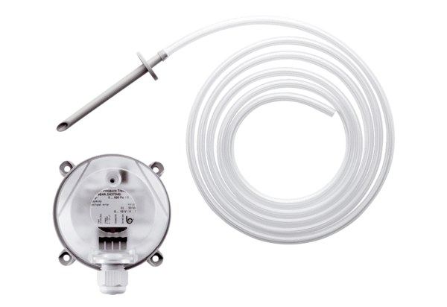Измерительный преобразователь перепада давления DS 500Комплект поставки: 1 штукАссортимент: C
Номер артикула: 0157.0118Изготовитель: MAICO

